**9.20今日动态**

**一、来园**

本班共24名幼儿，今日实际到园19名幼儿。

今日小朋友们来到教室尝试了班级门口的签到游戏。每个小朋友找到有自己标记的小篮球，把小篮球投进小鸡的篮筐里，告诉小鸡“今天我来啦！” **陶奕然，徐言昊，司睿，张谦益，李云皓，赵锦泽，李一诺，史锦瑞，许思冉，刁欣怡，黄曼汐，常佳怡，毛锦妍，郑沫苒，陶奕颖，吴可馨，彭思浛，沈子煜，喻梓悦**快速找到了自己的小篮球，根据老师的提示轻轻投进了篮框里，自主尝试了晨间签到，提升了入园积极性。

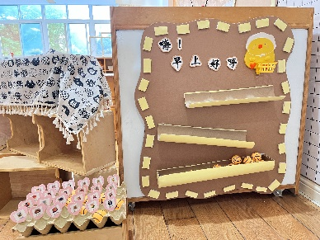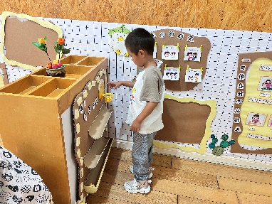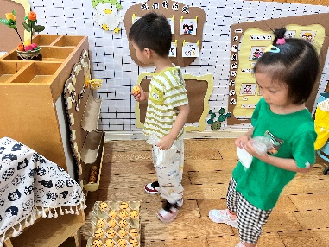

进班后：**陶奕然，李云皓，许思冉，刁欣怡，吴可馨，喻梓悦**能够找到玩具的小标记，对照柜子上的标记准确、快速地将玩具“送回家”；**徐言昊，司睿，张谦益，彭思浛，沈子煜，毛锦妍，郑沫苒**能够用七步洗手法洗好手开好“大炮”，一口牛奶一口点心文明进餐；**赵锦泽，李一诺，史锦瑞，黄曼汐，常佳怡，陶奕颖**能够自己撕纸擦好嘴巴，还能找到自己的牛奶牌牌插到小奶牛的身上！

**二、集体活动—科学《有用的勺子》**

勺子是生活中常见的工具，是用来喝汤盛饭的工具。幼儿使用的勺子主要是由手柄、勺面组成。本次活动主要是在认识勺子外形特征的基础上，学会使用正确的方法来使用勺子。

小班孩子小肌肉还不够发达，小手的协调性不够好，班级中的孩子们大部分是握着勺子。为了更好地锻炼孩子的小肌肉，让小朋友的小手更协调、更灵活，开展本次活动，让小朋友逐步学会使用勺子。

**史锦瑞，吴可馨，沈子煜**愿意参加观察、操作活动，能用语言讲述自己的发现；**彭思浛，李云皓，赵锦泽**在观察中了解勺子的外形特征、作用，在操作中了解勺子正确的使用方法。

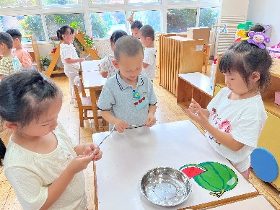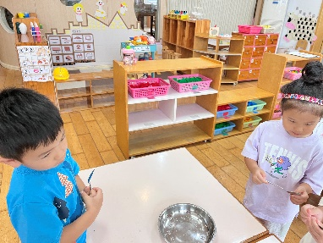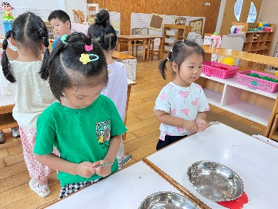

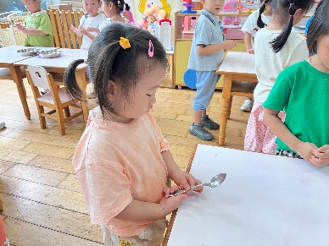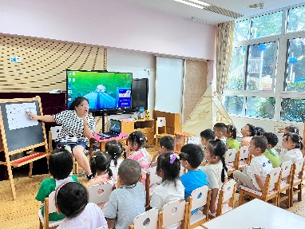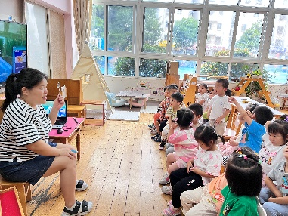

三、温馨提示

1.今日天气转凉，孩子在入园时可以披件外套，到了教室老师们会帮孩子脱外套并挂起来，下午放学再穿上，以免孩子们着凉。

2.个别孩子水壶有损坏，请及时买一个新的给孩子使用。